**Краткое содержание лекций по дисциплине**

**«Современные методы статистики в психологии»**

по образовательной программе 7M03125 - «Психология»

**Лекция 1** **Введение в курс «Современные методы статистики в психологии». Данные в статистике.**

**План лекции:**

1. **Психология и математика.**
2. **История развития применения математических методов в психологии.**
3. **Что такое цифровая модель?**

**И.Гербарт «Психология как наука, заново основанная на опыте, метафизике и математике»**

«Всякая теория, которая желает быть согласованна с опытом, прежде всего должна быть продолжена до тех пор, пока не примет количественных определений, которые являются в опыте или лежат в его основании. Не достигнув этого пункта, она висит в воздухе, подвергаясь всякому ветру сомнений и будучи неспособной вступить в связь с другими, уже окрепшими воззрениями».

**Данные в статистике** – это основные элементы, подлежащие анализу.

**Данные:** количественные результаты, свойства, присущие определенным членам популяции, место в той или иной последовательности.

Т.е. любая информация, которая может быть классифицирована или разбита на категории с целью обработки.

**Построение распределения ряда данных** – это разделение первичных данных, полученных на выборке, на классы или категории с целью получить обобщенную упорядоченную картину, позволяющую их анализировать.

**Ряд** – это совокупность каких-либо явлений, следующих или расположенных в определённой последовательности. В математике – это бесконечная сумма слагаемых

**Матрица** – это таблица элементов, состоящая из строк и столбцов.

**Массив** – это структура данных, хранящая набор значений, идентифицируемых по индексу или набору индексов, принимающих целые значения из некоторого заданного непрерывного диапазона. Одномерный массив можно рассматривать как реализацию абстрактного типа данных — **вектор**

**Литература**

1. Новикова Н.В., Новиков А.И. Математические методы в психологии. – М., 2015 (Exel и SPSS)
2. Гребенникова, И. В. Методы математической обработки экспериментальных данных: учебно-методическое пособие / И. В. Гребенникова. — Екатеринбург : Изд-во Урал. ун-та, 2015. — 124 с.
3. Болтаева Ә.М. Психологиялық ғылыми зерттеулерді ұйымдастыру: оқу құралы. – Алматы, 2015. – 122 б.
4. Мынбаева А.К. Основы научно-педагогических исследований. – Алматы: Қазақ университеті, 2013.
5. Титкова Л.С. Математические методы в психологии. - Владивосток, 2002. – 85с.
6. Шелехова Л.В. Математические методы в психологии и педагогике в схемах и таблицах. – СПб, 2015. – 224 с.
7. Анализ и обработка данных (MatLab) // Эл.ресурс ttp://old.exponenta.ru/soft/matlab/potemkin/book2/chapter8/contens.asp
8. Сидоренко, Е. В.  Методы математической обработки в психологии [Текст] : монография / Е. В. Сидоренко. - Санкт-Петербург : Социально-психологический центр, 1996. - 349,[3] с.
9. George D., Mallery P. IBM SPSS Statistics 23 Step by Step: A Simple Guide and Reference. – Routledge, 2016.
10. Бартлетт С., Бертон Д. Исследования в сфере образования. Введение. - Нур-Султан: 100 книг, Национальное бюро переводов, 2020. https://100kitap.kz/ru/book/61

**Лекция 2** **Генеральная совокупность и выборка в статистике. Измерение и виды шкал.**

**Генеральная совокупность** – это все множество объектов в отношении которого формулируется исследовательская гипотеза. (от лат. generis — общий, родовой)(в англ. терминологии — population)

**Выборка** – это ограниченная по численности группа (испытуемых, респондентов), специально отбираемая из генеральной совокупности для изучения ее свойств.

Выборка должна быть репрезентативной, для того чтобы выводы выборочного исследования можно было обобщить до генеральной совокупности. Репрезентативная выборка адекватно отображает генеральную совокупность в качественном и количественном отношениях.

Способ отбора выборки должен быть рандомным (случайным).

Простой случайный отбор - все элементы отбираются случайным образом

Стратифицированный случайный отбор по свойствам генеральной совокупности (это может быть пол, материальное положение, образование и т.д.)

• **механический отбор**, когда вся совокупность делится на столько частей, сколько единиц планируется в выборке и затем из каждой части отбирается случайно один элемент;

• **серийный отбор** – совокупность делят на большое число разновеликих серий, затем делают выборку одной какой-либо серии;

• **комбинированный отбор** – сочетаются рассматриваемые виды отбора, на разных этапах.

**Измерение и виды шкал**

**Измерение** – это приписывание объекту числа

по определенному правилу.

**Шкалирование** – это метод исследования, позволяющий введение цифровых показателей (шкалы) в оценку отдельных сторон психологических явлений.

Измерительные шкалы (шкалы С. Стивенса) устанавливают определенные соотношения между свойствами чисел и свойствами объектов. (Пример)

**Шкалы бывают метрические и неметрические.**

**Шкалы измерения:**

*Неметрические*

1. Номинативная, или номинальная, или шкала наименований;
2. Порядковая, или ординальная шкала;

*Метрические*

1. Интервальная, или шкала равных интервалов;
2. Абсолютная шкала, или шкала отношений.

**Номинативная шкала** – это шкала, классифицирующая по названию: nomen (лат.) – имя, название.

Используется для классификации или идентификации объектов (группировки по классам, каждому из которых приписывается число)

Используется только одно свойство чисел, то, что они разные. Другие свойства, типа больше, меньше не учитываются.

Примеры: пол, семейное положение, национальность, религиозная принадлежность, место рождения

**Порядковая шкала** - это шкала, классифицирующая по принципу "больше - меньше".

Присутствует упорядоченность, но отсутствуют атрибуты интервальности и нулевой точки

При сравнении испытуемых друг с другом мы можем сказать больше или меньше выраженно свойство, но не можем сказать на сколько больше или тем более, во сколько больше! Поэтому использование многих операций с порядковыми данными (например сложение, вычитание, умножение и т.д.) математически некорректно

Результатом измерений в порядковой шкале является упорядочение объектов

Пример 1. Социально-экономический статус определяется в следующих категориях: 1) «верхний класс»; 2) «средний класс»; 3) «низший класс»

Пример 2 Бегуны, занявшие 1, 2 и 3 места.

В порядковой шкале должно быть не менее трех классов, например «положительная реакция - нейтральная реакция – отрицательная реакция»

**Интервальная шкала** - это шкала, классифицирующая по принципу "больше на определенное количество единиц – меньше на определенное количество единиц".

Присутствуют упорядоченность и интервальность, но нет нулевой точки

Исследуемому объекту присваивается число единиц измерения, пропорциональное выраженности измеряемого свойства. Для интервальных шкал характерна произвольность выбора нулевой точки

**Шкала равных отношений** - это шкала, классифицирующая объекты или субъектов пропорционально степени выраженности измеряемого свойства.

В шкалах отношений классы обозначаются числами, которые пропорциональны друг другу: 2 так относится к 4, как 4 к 8. Это предполагает наличие абсолютной нулевой точки отсчета.

**Лекция 3** **Классификация математических и статистических методов исследований в психологии. Таблица исходных данных.**

Математические методы помогают выявить качественные изменения в педагогическом процессе, развитии личности, установить количественные зависимости между педагогическими явлениями. Наиболее часто используются регистрация, ранжирование, шкалирование, определение средних величин и др.

**Регистрация** – это метод выявления определенного качества, знаний, умений, навыков, компетенций у каждого члена группы и общего подсчета количества тех, у кого качество имеется или отсутствует. Например, количество отличников, ударников, троечников и двоечников в классе, параллелях классов (например, всех пятых классов), успевающих и неуспевающих, занимающихся в спортивных секциях и незанимающихся, посещающих занятия без пропусков и допускавших пропуски…

**Ранжирование** (или метод ранговой оценки) предполагает расположение данных в определенной последовательности, обычно в порядке убывания или возрастания, и определения места каждого из исследуемых в этом ряду. Например, ранжирование по показателю GPA, по количеству пропусков учащихся, количеству ошибок в контрольной работе…

**Шкалирование** – это метод исследования, позволяющий введение цифровых показателей (шкалы) в оценку отдельных сторон педагогических явлений. Исследователь определяет нормирование результатов.

Например, участникам исследования необходимо указать уровень, степень владения, форму оценки. Вопрос о занятии музыкой с выбором ответов: 1) хожу в специальную школу, 2) увлекаюсь; 3) занимаюсь регулярно самостоятельно; 4) занимаюсь нерегулярно; 5) не занимаюсь. Результаты сравниваются с нормами и определяют отклонение с допустимым интервалом.

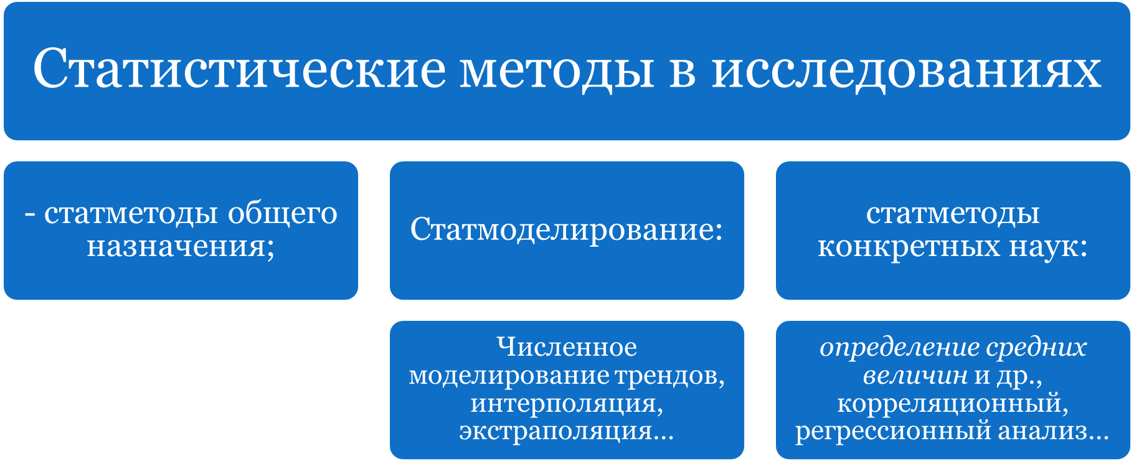

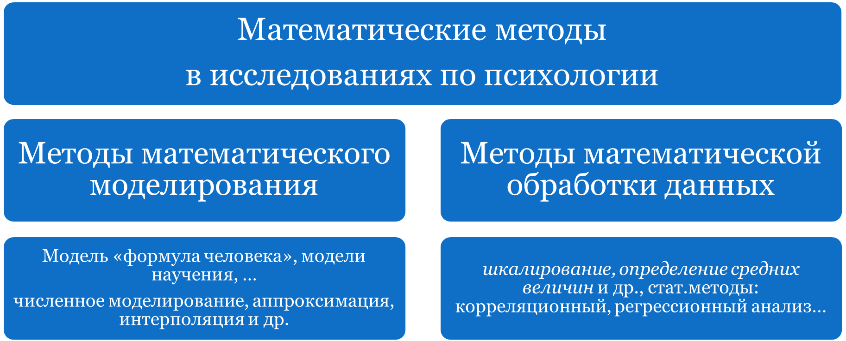

**Лекция 4.** **Первичные описательные статистики**

Наиболее активно используемые статистические методы в педагогике – это определение средних величин – среднего арифметического, медианы, а также расчет рассеивания около этих величин – дисперсии, среднего квадратичного отклонения и др. Приведем примеры каждого метода.

**Среднее арифметическое значение** – это среднее значение от суммы показателей. Например, определение GPA студента или среднего показателя балла по аттестату; среднего количества ошибок в классе по контрольной работе или домашней работе; среднего количества ошибок в проверочной работе в контрольной и экспериментальной группе и др.

**Медиана** – показатель середины ряда. Например, выстраивание ранжирования 25 учащихся по оценке, где медиана будет равна оценке 13 школьника.

В практике работы или исследования, обычно сравнивают либо средние оценки по классам (группам контрольной и формирующей), либо медианные оценки.

**Тренд** – линия изменения чего-либо, линия движения показателей. Например, временного ряда

Тренды описываются различными уравнениями – линейными, логарифмическими, степенными и т.д. Тип тренда устанавливают на основе подбора функциональной модели статистическими методами либо сглаживанием исходного временного ряда.

**Аппроксимация** – это метод исследования, связанный с заменой одних объектов другими, более упрощенными, но близкими к исходным

Аппроксимация – (approximation -приближение) – это метод исследования связанный с выбором оптимальной математической функции из определенного класса функций.

**Аппроксимация**

1. Линейная;
2. Экспоненциальная;
3. Логарифмическая;
4. Полиномиальная;
5. Степенная.

**Интерполя́ция, интерполи́рование –** в математике способ нахождения промежуточных значений величины по имеющемуся дискретному набору известных значений.

Термин «интерполяция» впервые употребил Джон Валлис в трактате «Арифметика бесконечных» (1655)

**Экстраполяция (extrapolation) –** это нахождение неизвестной величины, находящейся за пределами ряда известных величин по имеющемуся набору известных величин.

В математике и статистике под экстраполяцией понимается продолжение динамического ряда данных по определённым формулам. Экстраполяция служит наиболее важным средством диагностических процедур и прогнозирования.

**Лекция 5. Нормальный закон распределения и его применение**

**Таблицы и графики частот**

Анализ данных начинание с изучения, как часто встречается признак в выборке. Составляется таблица абсолютных и относительных частот

**Распределение признака** – это закономерность встречаемости разных значений признака.

**Параметры распределения** - это его числовые характеристики, указывающие, где "в среднем" располагаются значения признака, насколько эти значения изменчивы и наблюдается ли преимущественное появление определенных значений признака.

Равномерное распределение – это распределение, когда все значания встречаются одинаково (или почти одинаково).

**Симметричное распределение** – когда одинаково часто встречаются крайние значения.

**Нормальное распределение** – это симметрическое распределение, у которого крайние значения встречаются редко, и частота постепенно повышается от крайних к средним значениям признака.

**Ассиметрическое распределение** – левостороннее (с преобладанием частот малых значений), правостороннее (с преобладанием частот больших значений).

**Квантили распределения**

Квантили включают квартили и процентили.

**Квартили** – это такие значения признака, которые делят распределение на 4 равные части

**Квартиль Q1** - точка на шкале измеренных значений, ниже (левее которых) лежит 25% всех наблюдений.

**Процентили** – это значения признака, которые делят распределение на 10 равных частей (по Новикову А.)

**Нормальное распределение**

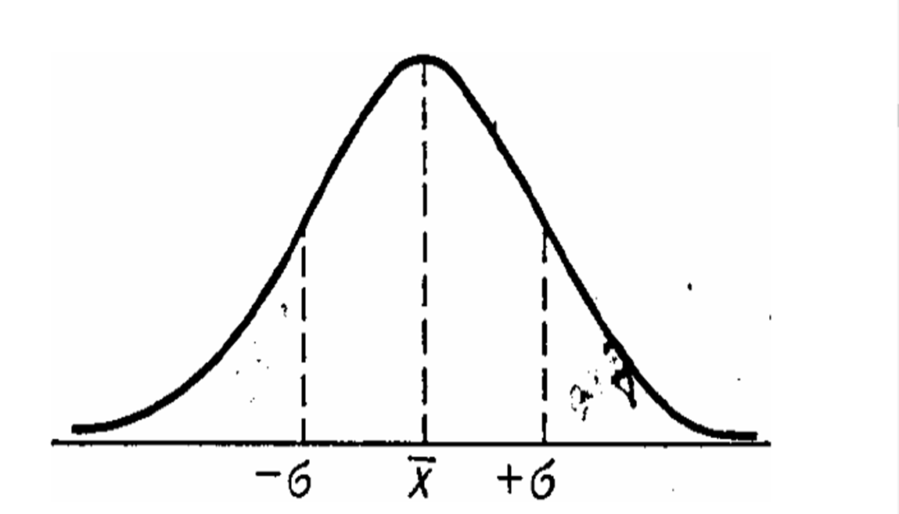

**Формула нормального распределения**

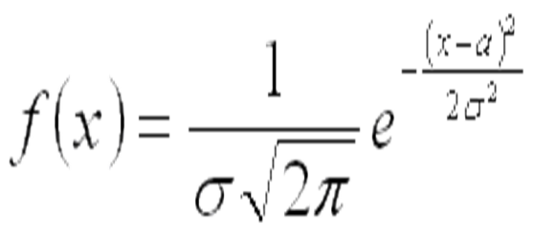

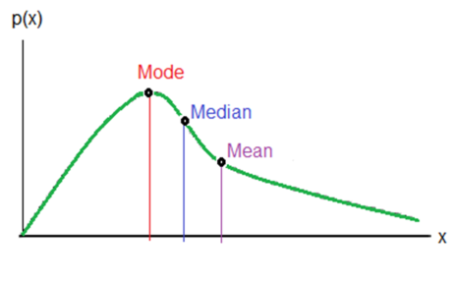

Мода, медиана и среднее СОВПАДАЮТ для симметричного унимодального распределения.

**Лекция 6. Научные и статистические гипотезы**

Для проверки достоверности проведенного экспреримента вычисляют дисперсию, среднеквадратическое отклонение, доверительный интервал.

Вычисление дисперсии – степень рассеивания около среднего значения в интервале с вероятностью.

Все множество однородных явлений, событий или показателей, интересующих исследователя, называется генеральной совокупностью данных.

Величина (объем)выборки представляет собой абсолютное (счетное) количество однородных объектов исследования (явлений, событий или их характеристик).

**Дисперсия** (от лат. dispersio – рассеяние)–мера разброса данного среднего значения от отклонений отдельных его значений. Дисперсия вычисляется по формуле:

$σ^{2}$**=**

**Стандартизация или z-преобразование данных –** это перевод измерений в стандартную Z-шкалу со средним М=0 и $σ^{2}$ =1 (дисперсия)

**Среднеквадратическим отклонением (экспериментальным)** называется корень квадратный из дисперсии.

**σэксп =**

Дисперсия и среднее квадратичное отклонение играют большую роль при определении степени достоверности результатов.

Среднеквадратическая ошибка выборочного среднего вычисляется по формуле.

σср =

**Гипотеза исследования** – совокупность предположений, истинность которых предстоит проверить в ходе исследования

Гипотеза исследования - это научное предположение, вытекающее из теории, которое ни подтверждено, ни опровергнуто путем эмпирического исследования.

В психологии

– теоретическая, экспериментальная, эмпирическая и статистическая гипотеза (Руденко А.М, 2014)

- теоретическую, эмпирическую, статистическую…

- содержательная и статистическая…

**Теоретически обоснованные гипотезы** выдвигаются для совершенствования теоретического знания, входят в структуру теории для устранения противоречий в теории, рассогласованности между теорией и экспериментальных результатов, для проверки модели.

**Экспериментальная гипотеза** служит для организации эксперимента, а статистическая – для организации процедуры сравнения регистрируемых параметров- содержательная и статистическая…

**Нулевая гипотеза Н0** – это гипотеза от отсутствии различий.

**Конкурирующая гипотеза Н1** – это гипотеза, которая противоречит нулевой гипотезе.

Н1 – гипотеза о значимости различий

Нулевая гипотеза - это гипотеза об отсутствии различий.

**Альтернативная гипотеза** - это гипотеза о значимости различий. Она обозначается как Н₁.

Альтернативная гипотеза - это то, что мы хотим доказать, поэтому иногда ее называют экспериментальной гипотезой

Статистическим критерием называют случайную величину, которая служит для проверки нулевой гипотезы (Новиков А., 2015)

Множества значений делят на 2 подмножества: одно из них содержит значения критерия, которые нулевую гипотезу отвергает, второе – которое принимает

Критической областью называют совокупность значений критерия, при которых нулевую гипотезу отклоняют

Область принятия гипотезы – это совокупность значений критерия, при которых гипотезу принимают

**Лекция 7. Понятие корреляции и коэффициенты корреляции**

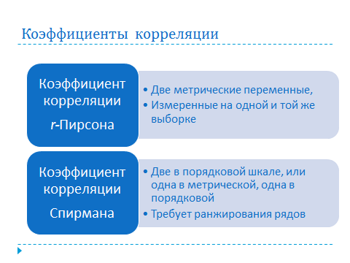

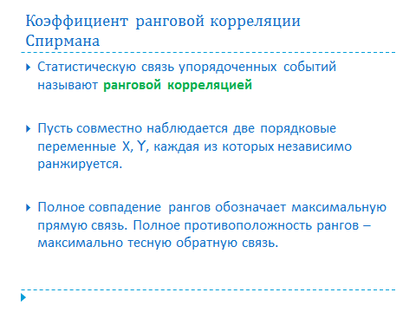

**Лекция 8. Выбор метода статистического вывода**

**Методы сравнения**

|  |  |  |  |
| --- | --- | --- | --- |
| **Задачи** | **Корреляционный анализ** | **Анализ номинативных данных: классификаций, сопряженности** | **Сравнение выборок по уровню выраженности признака** |
| **Методы** | ***А) r-*Пирсона,**  **Б) *r-*Спирмана,**  **τ-Кендала (для ранговых Х и Y)** | **Критерий *χ2-Пирсона (для классификаций и таблиц сопряженности) и др.*** | **См. далее** |

**Методы сравнения (Х – качественный, Y – количественный)**

|  |  |  |  |  |  |
| --- | --- | --- | --- | --- | --- |
| **Количество выборок Х** | | **Две выборки** | | **Больше двух** | |
| **Зависимость выборок** | | **Независимые** | **Зависимые** | **Независимые** | **Зависимые** |
| **Признак Y** | **метрический** | **Параметрические методы сравнения** | | | |
| **t-Cтьюдента для независимых выборок** | **t-Cтьюдента для зависимых выборок** | **Дисп.анализ** | **Дисп.анализ** |
| **ранговый** | **Непараметрические методы сравнения** | | | |
| **U-Манна-Уитни, критерий серий** | **Т-Вилкоксона, критерий знаков** | **Н-Краскала-Уоллеса** | ***χ2-Фридмана*** |

**Типы признаков**

**Количественные признаки** измеряются числовыми значениями (например, возраст, рост, вес, давление).

**Порядковые признаки** – могут быть измерены в шкалах (например, школьные оценки, степень тяжести заболевания – легкая (1), средняя (2), тяжелая (3) и т.д.).

**Качественные признаки –** характеризуют некоторое состояние объекта, но не могут быть измерены количественно (например, пол, профессия, диагноз).

Проверяем гипотезу Н0: коэффициент корреляции равен 0

Условия: два признака измерены метрической или ранговой шкале на одной и той же выборке; б) связь между признаками является монотонной (не меняет направления по мере увеличения значений одного из признаков)

**Методы:**

Для метрических - r-Пирсона,

Для порядковых - r-Спирмана, τ-Кендала

|  |  |  |  |  |  |
| --- | --- | --- | --- | --- | --- |
| **ПРИЗНАК** | **ИССЛЕДОВАНИЕ** | | | | |
| **Две**  **незави-**  **симые**  **группы** | **Более двух**  **независи-мых**  **групп** | **Группа**  **до**  **и после**  **Тренинга/лечения** | **Одна**  **группа**  **несколько**  **видов**  **лечения** | **Связь**  **признаков** |
| **Количествен-**  **ный**  **(нормальное**  **распред.)** | **Крите-**  **рий**  **Стью-**  **дента** | **Дисперсион-**  **ный анализ** | **Парный**  **критерий**  **Стью-**  **дента** | **Дисперсион-**  **ный анализ**  **повторных**  **измерений** | **Линейная**  **регрессия,**  **корреляция**  **Пирсона** |
| **Качественн.** | **Критерий χ2**  **Z-**  **критерий** | **Критерий χ2** | **Критерий**  **Мак-**  **Нимара** | **Критерий**  **Кокрена** | **Коэффициент**  **сопряжен-**  **ности** |
| **Порядковый** | **Крите-**  **рий**  **Манна**  **Уитни** | **Критерий**  **Крускала**  **Уоллиса** | **Критерий**  **Уилкок-**  **сона** | **Критерий**  **Фридмана** | **Ранговая**  **корреляция**  **Спирмена** |

**Лекция 9. Корреляционный анализ**

**Лекция 10-11. Параметрические методы сравнения выборок. Непараметрические методы сравнения выборок**

**Параметрические критерии**

**t – критерий Стьюдента,** используется для установления сходства-различия средних арифметических значений в двух выборках или в более общем виде, для установления сходства-различия двух эмпирических распределений;

**F – критерий Фишера,** используется для установления сходства-различия дисперсий в двух независимых выборках

Проверяются ненаправленные гипотезы

**Ненаправленные гипотезы**

Н₀: Х₁ не отличается от Х₂

H₁: Х₁ отличается от Х₂

**Направленные гипотезы**

Н₀: Х₁ не превышает Х₂

H₁: Х₁ превышает Х₂

**Ненаправленные гипотезы**

Н₀: Х₁ не отличается от Х₂

H₁: Х₁ отличается от Х₂

Дисперсии двух генеральных совокупностей, из которых извлечены выборки, отличаются друг от друга

* H0 : σ12 = σ22
* H1 : σ12 ≠ σ22

Исходное предположение: Две выборки извлекаются из генеральных совокупностей с нормальным распределением.

Ограничение: распределение признака в обоих выборках существенно не отличаются от нормального

Критерий Фишера используется обязательно в случае сравнения средних для независимых выборок (обязательная процедура).

Сравнение средних арифметических для одной выборки – критерий t-Стьюдента

Метод позволяет проверить гипотезу, что среднее значение признака М отличается от некоторого известного признака А. Н0: М=A

Исходное положение: распределение признака в выборке приблизительно соответствует нормальному

Значения выборки репрезентативны изучаемой генеральной совокупности

Формула для эмпирического значения коэффициента t-Стьюдента :



Критерий Н Краскала-Уоллеса – сравнение более 2-х независимых выборок

Критерий χ2 - Фридмана (хи-квадрат Фридмана) для 2 и более выборок

**Лекция 12-13. Критерий Спирмана. Критерий Пирсона**

**Коэффициент ранговой корреляции Спирмана**

Статистическую связь упорядоченных событий называют ранговой корреляцией

Пусть совместно наблюдается две порядковые переменные Х, Y, каждая из которых независимо ранжируется.

Полное совпадение рангов обозначает максимальную прямую связь. Полное противоположность рангов – максимально тесную обратную связь.

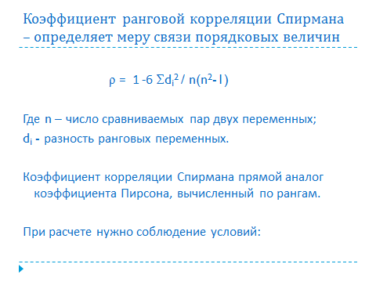



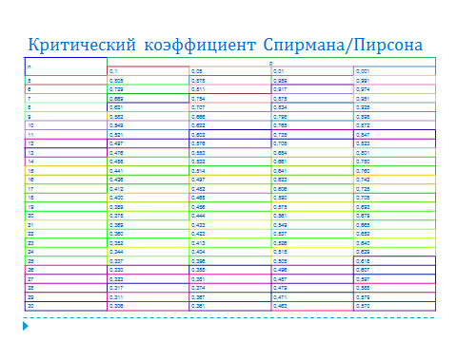

**Лекция 14-15. Регрессионный анализ**. **Факторный анализ**

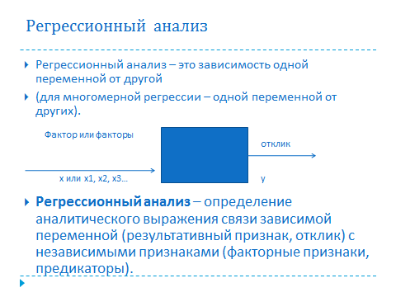

**Регрессионный анализ позволяет определить:**

А) определить тип модели (аналитической формы связи)

Б) установить степень влияния независимых переменных на зависимую

В) определить расчетные значения регрессии

